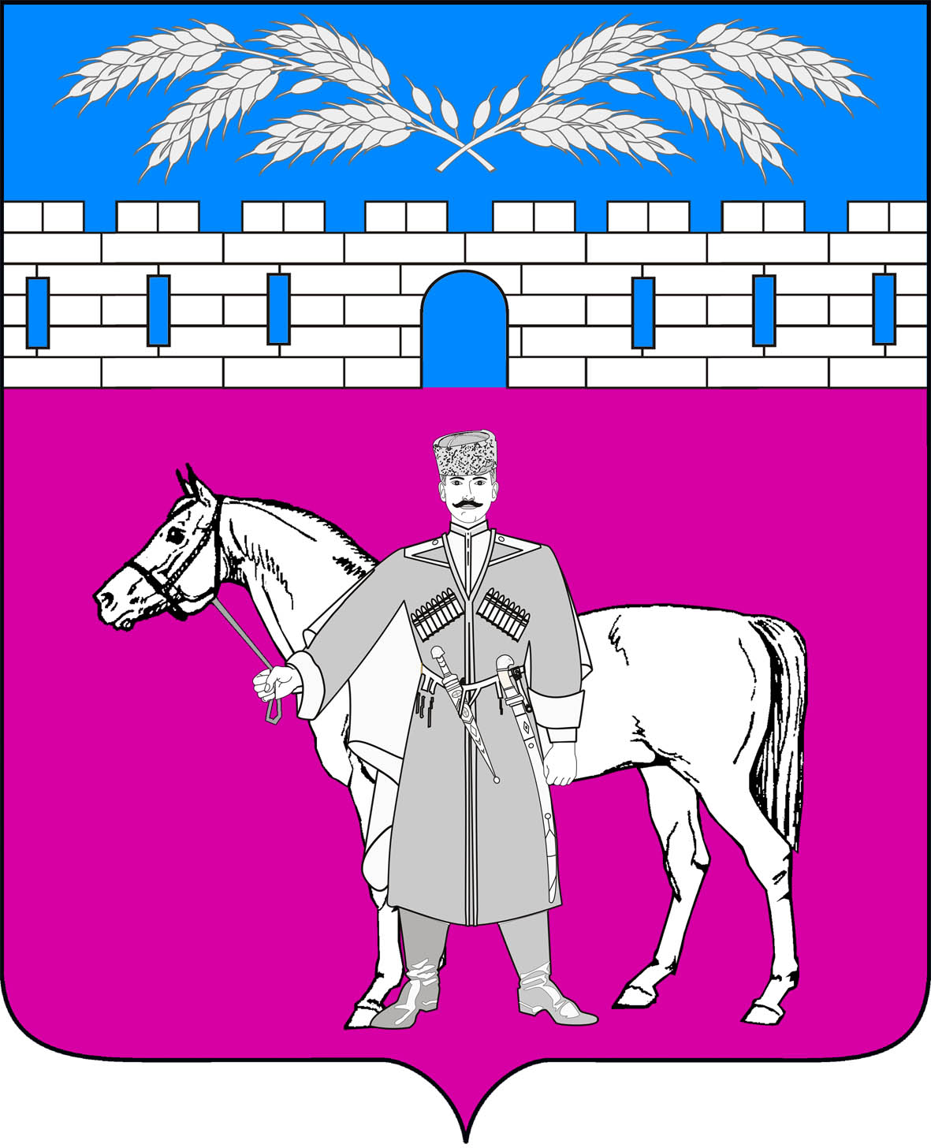
СОВЕТ
МАРЬЯНСКОГО СЕЛЬСКОГО ПОСЕЛЕНИЯ
КРАСНОАРМЕЙСКОГО РАЙОНА

РЕШЕНИЕ

10 декабря 2024 г. № 5/4

О внесении изменений в решение Совета Марьянского сельского
поселения Красноармейского района от 22 ноября 2024 года № 4/3
«О внесении изменений в решение Совета Марьянского сельского
поселения Красноармейского района от 14.11.2022 года
№ 51/2 «О налоге на имущество физических лиц»

В соответствии с главой 32 Налоговым кодексом Российской Федерации (далее – НК РФ), федеральными законами от 12 июля 2024 г. № 176-ФЗ "О внесении изменений в части первую и вторую Налогового кодекса Российской Федерации, отдельные законодательные акты Российской Федерации и признании утратившими силу отдельных положений законодательных актов Российской Федерации", от 8 августа 2024 г. № 259-ФЗ "О внесении изменений в части первую и вторую Налогового кодекса Российской Федерации и отдельные законодательные акты Российской Федерации о налогах и сборах", статьей 14 Федерального закона от 06 октября 2003 г. № 131-ФЗ "Об общих принципах организации местного самоуправления в Российской Федерации", Уставом Марьянского сельского поселения Красноармейского муниципального района Краснодарского края, Совет депутатов Марьянского сельского поселения решил:
1. Внести изменения в решение Совета Марьянского сельского поселения Красноармейского района от 22 ноября 2024 года № 4/3 «О внесении изменений в решение Совета Марьянского сельского поселения Красноармейского района от 14.11.2022 года № 51/2 «О налоге на имущество физических лиц», изложив пункт 1 решения в новой редакции:
«1. Внести изменения в решение Совета Марьянского сельского поселения Красноармейского района от 14 ноября 2022 года № 51/2 «О налоге на имущество физических лиц», изложив пункт 2 решения в следующей редакции:
2. Налоговые ставки устанавливаются в следующих размерах исходя из кадастровой стоимости объекта налогообложения:
№  п/п | Объекты налогообложения | Ставка налога, %
1. | Жилые дома, части жилых домов, квартиры, части квартир, комнаты | 0,3
2. | Объекты незавершенного строительства в случае, если проектируемым назначением таких объектов является жилой дом | 0,3
3. | Единые недвижимые комплексы, в состав которых входит хотя бы один жилой дом | 0,3
4. | Гаражи и машино-места, в том числе расположенные в объектах налогообложения, указанных в строке 6 пункта 3 настоящего решения | 0,3
5. | Хозяйственные строения или сооружения, площадь каждого из которых не превышает 50 квадратных метров и которые расположены на земельных участках для ведения личного подсобного хозяйства, огородничества, садоводства или индивидуального жилищного строительства | 0,3
6. | Объекты налогообложения, включенные в перечень, определяемый в соответствии с п.7 ст.378.2 НК РФ, в отношении объектов налогообложения, предусмотренных абз. вторым п.10 ст.378.2 НК РФ | 1,3
7. | Объекты налогообложения, кадастровая стоимость каждого из которых превышает 300 млн. руб. | 2,5
8. | Прочие объекты налогообложения | 0,5
».
2. Главе Марьянского сельского поселения Красноармейского района Стаценко А. В. опубликовать текст настоящего решения в газете «Голос правды» и разместить на официальном сайте администрации Марьянского сельского поселения Красноармейского района в информационно-телекоммуникационной сети «Интернет» (maradmin.ru).
3. Контроль за исполнением настоящего решения возложить на комиссию по вопросам экономики, бюджету, финансам, налогам и распоряжению муниципальной собственностью Совета Марьянского сельского поселения Красноармейского района (Тарасенко Григорий Александрович).
4. Настоящее решение согласно ст. 16 НК РФ направить в Межрайонную инспекцию Федеральной налоговой службы России № 11 по Краснодарскому краю.
5. Настоящее решение вступает в силу с даты его офицального опубликования, но не ранее 01 января 2025 года.

Председатель Совета
Марьянского сельского поселения
Красноармейского района Е.А. Митякова

Глава
Марьянского сельского поселения
Красноармейского района А.В. Стаценко

